续表2 | YWZ2系列电力液压块式制动器  使用说明书  WL0 463 004  焦作市虹发制动器有限公司  地址：焦作市虹桥工业区  电话：0391·7541838  传真：0391·7542897  邮编：454981
  型号 | D | Me | L₁ | d | ε | h | H | H1 | i | k | L
  YWZ2—300/30 | 300 | 320 | 205 | 22 | 0．7 | 240 | 570 | 400 | 80 | 500 | 740
  YWZ2—300/40 | 300 | 400 | 200 | 22 | 0．7 | 240 | 575 | 407 | 80 | 500 | 733
  YWZ2—300/50 | 300 | 630 | 180 | 22 | 0．7 | 240 | 595 | 475 | 80 | 500 | 820
  YWZ2—300/70 | 300 | 700 | 172 | 22 | 0．7 | 240 | 575 | 460 | 80 | 500 | 746
  YWZ2—300/80 | 300 | 750 | 176 | 22 | 0．7 | 240 | 575 | 490 | 80 | 500 | 820
  YWZ2—400/50 | 400 | 1000 | 330 | 22 | 0．8 | 320 | 725 | 475 | 130 | 650 | 1020
  YWZ2—400/70 | 400 | 1100 | 320 | 22 | 0．8 | 320 | 710 | 450 | 130 | 650 | 926
  YWZ2—400/80 | 400 | 1600 | 302 | 22 | 0．8 | 320 | 725 | 490 | 130 | 650 | 1020
  YWZ2—400/121 | 400 | 2000 | 306 | 22 | 0．8 | 320 | 755 | 675 | 130 | 650 | 950
  YWZ2—400/125 | 400 | 2000 | 306 | 22 | 0．8 | 320 | 755 | 662 | 130 | 650 | 950
  YWZ2—500/121 | 500 | 3150 | 305 | 22 | 0．8 | 400 | 943 | 680 | 150 | 760 | 1115
  YWZ2—500/125 | 500 | 3150 | 305 | 22 | 0．8 | 400 | 943 | 657 | 150 | 760 | 1150
  YWZ2—500/201 | 500 | 3600 | 292 | 22 | 0．8 | 400 | 943 | 680 | 150 | 760 | 1115
  YWZ2—500/200 | 500 | 3600 | 292 | 22 | 0．8 | 400 | 943 | 680 | 150 | 760 | 1150
  YWZ2—600/121 | 600 | 3200 | 387 | 26 | 1 | 475 | 1110 | 663 | 170 | 950 | 1310
  YWZ2—600/201 | 600 | 5000 | 344 | 26 | 1 | 475 | 1047 | 663 | 170 | 950 | 1310
  YWZ2—700/201 | 700 | 8000 | 286 | 34 | 1 | 550 | 1100 | 660 | 200 | 1080 | 1655
  YWZ2—700/301 | 700 | 8650 | 280 | 34 | 1 | 550 | 1245 | 660 | 200 | 1080 | 1655
  YWZ2—800/201 | 800 | 10000 | 492 | 34 | 1 | 600 | 1260 | 665 | 240 | 1240 | 1800
  YWZ2—800/301 | 800 | 125000 | 487 | 34 | 1 | 600 | 1290 | 665 | 240 | 1240 | 1800
□ 工作原理  该系列电力液压块式制动器由制动架和相匹配的Ed、YTD型电力液压推动器组成。  当通电时，电力液压推动器动作，其推杆动作，通过杠杆作用把制动瓦打开；断电时，电力液压推动器的推杆  在弹簧力的作用下下降，幷通过杠杆作用把制动瓦合拢。  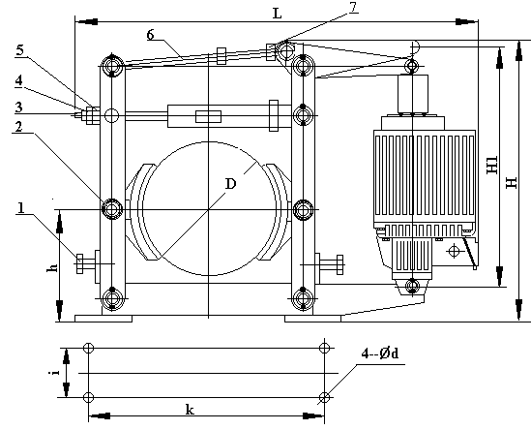  □ 制动器的安装及调整  ※ 制动器的安装方式：  ○纵装：松开螺母4、5，使主弹簧处于自由  状态，松开螺母7，转动螺杆6撑开制动臂，将  制动器套装在制动轮上。  ○横装：当制动轮已装在电机与其它机件之  间时，松开螺母4、5，转动螺杆6，取下螺杆  3和6，放倒制动臂，从侧面装到制动轮上。  ※ 制动器的调整：  ○推动器工作行程的调整：在保证制动瓦最  小退距的情况下，推动器的工作行程愈小愈理想，  其调整方法：松开螺母7，转动螺杆6，使安装尺  寸H1符合表2的要求，然后锁紧螺母7。  ○制动力矩的调整：松开螺母4，夹住螺杆  3的尾部方头，转动螺母5，使弹簧长度L1符合表2的规定，然后锁紧螺母。  ○瓦块退距的调整：当制动瓦打开时，调整螺栓1，使两边退距基本保持一致。  ○固定制动瓦的螺母2，应松紧适当，使制动瓦与制动轮可以随位。  □ 使用与维修 | 要定期检查制动器的工作状况。  检查时应着重以下各项：  ○制动器构件的运动是否正常，调整螺母是否紧固；  ○推动器工作是否正常、液压油是否足量、有无漏油和渗油现象、引入电线的绝缘是否良好；  ○推动器的安装尺寸H1不得小于表2所列之最小尺寸，如超出要求，须立即调整，否则失去制动作用！  ○制动瓦是否正常的靠在制动轮上；摩擦表面的状态是否完好，有无油腻赃物；当制动衬垫的厚度达到  表1中规定的数值时，则应更换制动衬垫；  ○制动轮的温度不应超过200℃；  ○角杠杆和弹簧发现裂纹应及时更换。 表1  表2
  制动轮直径 | 100 | 150 | 200-300 | 400--700 | 800
  最小厚度 | 2 | 2．5 | 3 | 4 | 1
  中部厚度 | 2．5 | 3 | 4 | 5 | 2
  型号 | D | Me | L₁ | d | ε | h | H | H1 | i | k | L
  YWZ2—100/22 | 100 | 40 | 50.6 | 13 | 0．6 | 100 | 375 | 340 | 40 | 220 | 385
  YWZ2—150/22 | 150 | 100 | 101 | 17 | 0．7 | 140 | 430 | 332 | 60 | 300 | 460
  YWZ2—150/23 | 150 | 100 | 101 | 17 | 0．7 | 140 | 430 | 316 | 60 | 300 | 500
  YWZ2—200/23 | 200 | 200 | 155 | 17 | 0．7 | 170 | 463 | 316 | 60 | 350 | 640
  YWZ2—200/30 | 200 | 220 | 153 | 17 | 0．7 | 170 | 463 | 400 | 60 | 350 | 640
  YWZ2—200/40 | 200 | 270 | 147 | 17 | 0．7 | 170 | 463 | 407 | 60 | 350 | 553

